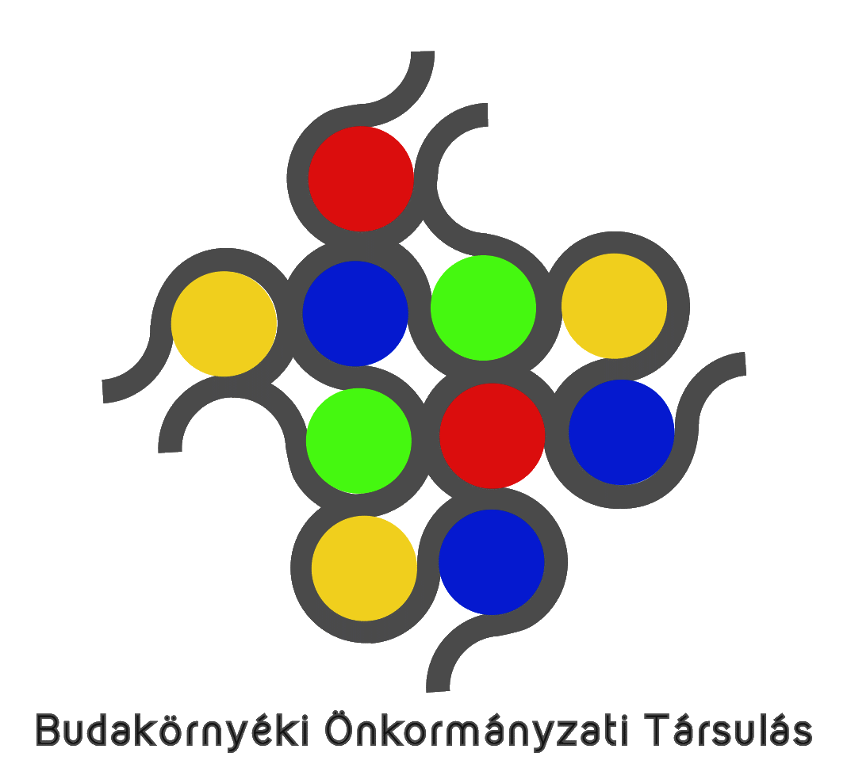
Együttműködési Megállapodás

egyrészről a Budakörnyéki Önkormányzati Társulás (2092 Budakeszi, Fő u. 179., képv.: dr. Csutoráné dr. Győri Ottilia elnök),

másrészről az Országos Korányi Pulmonológiai Intézet (székhely: 1121 Budapest, Pihenő út 1., képviseli: Dr. Kovács Gábor főigazgató) között az alulírott helyen és napon az alábbi feltételekkel:

- Bevezető rendelkezések

A Budakörnyéki Önkormányzati Társulás lakossága egészségi állapotának javítását és a hosszabb, egészségesebb életet közös célként kitűzve, az Országos Korányi Pulmonológiai Intézettel megállapodást köt a
„Budakörnyéki Egészség Program”
kidolgozására és megvalósítására: a Budakörnyéki Önkormányzati Társulás települései részvételével, az Országos Korányi Pulmonológiai Intézet szakmai támogatásával, további partnerek bevonásával.

- A Megállapodás tárgya

2.1. Az Egészséges Magyarország 2014-2020 Egészségügyi Ágazati Stratégiával összhangban az egészségfejlesztés, a krónikus betegségek megelőzése és korai felismerése, és a légzőszervi- és keringési betegségben szenvedők hatékony gondozása áll a program középpontjában.
2.2 Az ágazatközi együttműködésen alapuló Program magában foglalja az egyén, a család és a tágabb közösség egészséges életmódjának elősegítését minden korosztályban és a még egészségesebb környezetet.
Teljesítés helye: oktatási intézmények – óvodai és iskolai egészségfejlesztés orvosi rendelők
Országos Korányi Pulmonológiai Intézet
természet
közösségi terek
otthonok, szomszédságok

2.3 Egészségfejlesztés fő elemei:
- Egészségközpontú döntéshozatal, interszektorális együttműködés
- Mentális egészség támogatása. Örömteli közösség – minden ember értékes és hozzá tud járulni a közösség életéhez.
- Rendszeres örömteli testmozgás
- Egészséges táplálkozás
- Teljeskörű Intézményi Egészségfejlesztés (óvodák, iskolák)
- Az egészségkultúra fejlesztése és fentieket támogató lakossági kommunikáció

2.4 Prevenció, szűrőprogramok megvalósítása:
- Dohányzás prevenció és leszokás támogatás
- Légzőszervi betegségek, beleértve a „HUNCHEST” tüdőrákszűrő programot is
- Keringési betegségek szűrése
-Daganatos betegségek: szervezett lakossági szűréseken történő részvétel elősegítése, kockázatcsökkentés
- Gyermekkori prevenció

2.5 Alapellátási programok, szakellátás bevonásával:
- Légzőszervi betegségek (kiemelten asztma, COPD, tüdőrák)
- Keringési betegségek

2.6 Egészséges környezet elősegítése

2.7 Együttműködő partnerek:
- Országos hatáskörű intézmények, szervezetek
- Ágazatközi együttműködés: egészségügyi-, szociális-, oktatási-, sport-, stb.
- Non-profit szervezetek, egyházak, privát szféra.

- A Felek jogai és kötelezettsége
A Felek a megállapodás teljesítése során együttműködésre kötelesek. A megállapodás teljesítése érdekében úgy kell eljárniuk, ahogy az az adott helyzetben általában elvárható, a teljesítést elő kell segíteniük. A Felek a megállapodás teljesítését érintő minden lényeges körülményről kötelesek egymást tájékoztatni.

- Pénzügyi rendelkezések
Az Országos Korányi Pulmonológiai Intézet szakembergárdája részt vesz a Program megvalósításában. A megvalósítást ezen túlmenően központi költségvetési, pályázati és önkormányzati források biztosíthatják, melyek meghatározására az egyes programelemek kidolgozásával párhuzamosan egyedi megállapodások keretében kerül sor.

- A Megállapodás időtartama

Szerződő Felek jelen Megállapodást határozatlan időre kötik. Felek megállapodnak abban, hogy a dohányzás visszaszorítását segítő intézkedéseket, az alacsony sugárdózisú CT vizsgálattal történő tüdőrákszűrő programot és a rendszeres, örömteli testmozgást támogató programot 2018 folyamán megkezdik, a többi program elemet pedig 2019-ig kidolgozzák és megkezdik.

- Egyéb rendelkezések

6.1 Jelen megállapodás csak a szerződő Felek egyező akarata szerint írásban módosítható.

6.2 Jelen megállapodást mindkét fél évente, legközelebb 2019 decemberében áttekinti és közös akarattal módosíthatja. A megállapodást mindkét fél 30 napos felmondási idővel írásban felmondhatja.

6.3 Jelen Megállapodásra egyebekben Magyarország Polgári Törvénykönyvének a rendelkezéseit kell alkalmazni.

Budakeszi, 2018. május 30.

Dr. Kovács Gábor dr. Csutoráné dr. Győri Ottilia főigazgató elnök
Országos Korányi Pulmonológiai Intézet Budakörnyéki Önkormányzati Társulás

